TRƯỜNG ĐẠI HỌC ĐIỆN LỰC

**KHOA CÔNG NGHỆ THÔNG TIN**



**BÁO CÁO CHUYÊN ĐỀ HỌC PHẦN**

**LẬP TRÌNH JAVA**

**ĐỀ TÀI: THIẾT KẾ PHẦN MỀM QUẢN LÝ CỬA HÀNG BÁN ĐỒ GỖ**

**Sinh viên thực hiện : LÊ VĂN HIẾU**

**LÊ VĂN LÂM**

**NGUYỄN CẢNH VINH**

**Giảng viên hướng dẫn : CÙ VIỆT DŨNG**

**Ngành : CÔNG NGHỆ THÔNG TIN**

**Chuyên ngành : CÔNG NGHỆ PHẦN MỀM**

**Lớp : D13CNPM2**

**Khóa : 2018-2023**

***Hà Nội, tháng 06 năm 2020***

# **PHIẾU CHẤM ĐIỂM**

Sinh viên thực hiện:

|  |  |  |  |  |
| --- | --- | --- | --- | --- |
| **STT** | **Họ và tên** | **Nội dung thực hiện** | **Điểm** | **Chữ ký** |
| 1 | **Lê Văn Hiếu** | Xác định yêu cầu, thiết kế chương trình, hoàn thành báo cáo và code chính… |  |  |
| 2 | **Lê Văn Lâm** | Xác định yêu cầu và thiết kế chương trình, làm báo cáo, code… |  |  |
| 3 | **Nguyễn Cảnh Vinh** | Xây dựng ý tưởng, thiết kế, test chương trình, hoàn thành báo cáo và code … |  |  |

Gíao viên chấm điểm:

|  |  |  |
| --- | --- | --- |
| **Họ và tên** | **Chữ ký** | **Ghi chú** |
| **Giáo viên 1:** |  |  |
| **Giáo viên 2:** |  |  |

**LỜI MỞ ĐẦU**

Java là một ngôn ngữ lập trình dạng lập trình hướng đối tượng (OOP) và dự trên các lớp (class). Khác hẳn với phần lớn ngôn ngữ lập trình thông thường, thay vì biên dịch mã nguồn thành mã máy hoặc thông dịch mã nguồn khi chạy, Java được thiết kế để biên dịch mã nguồn thành bytecode sau đó sẽ được môi trường thực thi chạy.

Java không còn là một từ ngữ xa lạ với cộng đồng lập trình. Với việc có lợi thế khi được sinh ra với tiêu chí “Viết một lần, chạy mọi nơi”, cùng việc liên tiếp cải tiến tốc độ chương trình, để từng bước thu hẹp khoảng cách về thời gian biên dịch với các ngôn ngữ C, C++,… Java đã thực sự thể hiện vai trò quan trọng của mình trong giới chuyên môn.

Ngày nay, công nghệ thông tin trở thành một phần không thể thiếu trong cuộc sống, công nghệ thông tin đã và đang đóng vai trò quan trong trong các ngành khoa học, kỹ thuật, kinh tế, mang tính giải trí cao, gây được sức hút to lớn, và đặc biệt là giáo dục. Sau quá trình học tập cũng như tìm hiểu sâu hơn về ngôn ngữ lập trình Java, nhóm chúng em đã đi tới nghiên cứu đề tài **“Thiết kế phần mềm quản lý cửa hàng bán đồ gỗ bằng ngôn ngữ Java”**.Đề tài xây dựng quy trình xây dựng một bài toán quản lý đồ án tốt nghiệp sinh viên gồm 3 chương:

Chương 1: Khảo sát hệ thống

Chương 2: Phân tích hệ thống

Chương 3: Thiết kế hệ thống

Chúng em xin chân thành cảm ơn thầy Cù Việt Dũng, giảng viên khoa Công nghệ thông tin, Trường đại học Điện Lực đã hướng dẫn, theo dõi chúng em trong suốt quá trình học tập môn học này.

***Sinh viên thực hiện***

Lê Văn hiếu

Lê Văn Lâm

Nguyễn Cảnh Vinh

# **CHƯƠNG 1: TỔNG QUAN VỀ LẬP TRÌNH JAVA**

* 1. **Giới thiệu về ngôn ngữ Java**

Java là một ngôn ngữ lập trình được Sun Microsystems giới thiệu vào tháng 6 năm 1995. Từ đó, nó đã trở thành một công cụ lập trình của các lập trình viên chuyên nghiệp. Java được xây dựng trên nền tảng của C và C++, do vậy nó sử dụng các cú pháp của C và các đặc trưng hướng đối tượng của C++. Vào năm 1991, một nhóm các kỹ sư của Sun Microsystems có ý định thiết kế một ngôn ngữ lập trình để điều khiển các thiết bị điện tử như tivi, máy giặt, lò nướng … Mặc dù C và C++ có khả năng làm việc này nhưng trình biên dịch lại phụ thuộc vào từng loại CPU. Trình biên dịch thường phải tốn nhiều thời gian để xây dựng nên rất đắt, vì vậy để mỗi loại CPU có một trình biên dịch riêng là rất tốn kém. Do đó nhu cầu thực tế đòi hỏi một ngôn ngữ chạy nhanh, gọn, hiệu quả và độc lập thiết bị tức là có thể chạy trên nhiều loại CPU khác nhau, dưới các môi trường khác nhau. “Oak” đã ra đời và vào năm 1995 được đổi tên thành Java. Mặc dù mục tiêu ban đầu không phải cho Internet nhưng do đặc trưng không phụ thuộc thiết bị nên Java đã trở thành ngôn ngữ lập trình cho Internet.

* 1. **Một số tính chất của ngôn ngữ Java**

Java là ngôn ngữ lập trình được phát triển từ ngôn ngữ lập trình C/C++. Nó kế thừa, phát huy các thế mạnh của ngôn ngữ C/C++ và lược bỏ đi các cú pháp phức tạp của C/C++.

Tiêu chí hàng đầu của ngôn ngữ lập trình Java là “Viết một lần, chạy mọi nơi”, nghĩa là Java cho phép chúng ta viết code một lần và thực thi được trên các hệ điều hành khác nhau. Với đặc điểm nổi bật đó, Java có những đặc điểm cơ bản như: đơn giản và quen thuộc, hướng đối tượng, mạnh mẽ và an toàn, kiến trúc trung lập, độc lập nền tảng, hiệu suất cao, đa nhiệm.

* + 1. **Tính đơn giản**

Những người thiết kế mong muốn phát triển một ngôn ngữ dễ học và quen thuộc với đa số người lập trình. Do vậy Java loại bỏ các đặc trưng phức tạp của C và C++ như:

- Loại bỏ thao tác con trỏ, thao tác định nghĩa chồng toán tử

- Không cho phép đa kế thừa mà sử dụng các giao diện

- Không sử dụng lệnh “goto” cũng như file header

- Loại bỏ cấu trúc “struct” và “union”

* + 1. **Tính hướng đối tượng (OOP)**

Java là ngôn ngữ lập trình thuần hướng đối tượng, mọi chương trình viết trên Java đều phải được xây dựng trên các đối tượng. Nếu trong C/C++ ta có thể tạo ra các hàm (chương trình con không gắn với đối tượng nào) thì trong Java ta chỉ có thể tạo ra các phương thức (chương trình con gắn liền với một lớp cụ thể). Trong Java không cho phép các đối tượng có tính năng đa kế thừa mà được thay thế bằng các giao diện (interface).

* + 1. **Tính mạnh mẽ**

Java là ngôn ngữ yêu cầu chặt chẽ về kiểu dữ liệu. - Kiểu dữ liệu phải khai báo tường minh. - Java không sử dụng con trỏ và các phép toán con trỏ. - Java kiểm tra tất cả các truy nhập đến mảng, chuỗi khi thực thi để đảm bảo rằng các truy nhập đó không ra ngoài giới hạn kích thước - Trong các môi trường lập trình truyền thống, lập trình viên phải tự mình cấp phát bộ nhớ, trước khi chương trình kết thúc thì phải tự giải phóng bộ nhớ đã cấp. Vấn đề có thể nảy sinh khi lập trình viên quên giải phóng bộ nhớ đã xin cấp trước đó. Trong chương trình Java, lập trình viên không phải bận tâm đến việc cấp phát bộ nhớ. Quá trình cấp phát, giải phóng được thực hiện tự động, nhờ dịch vụ thu nhặt những đối tượng không còn sử dụng nữa (garbage collection). - Cơ chế bẫy lỗi của Java giúp đơn giản hóa quá trình xử lý lỗi và hồi phục sau lỗi.

* + 1. **Tính bảo mật**

Java cung cấp một môi trường quản lý thực thi chương trình với nhiều mức để kiểm soát tính an toàn:

- Ở mức thứ nhất, dữ liệu và các phương thức được đóng gói bên trong lớp. Chúng chỉ được truy xuất thông qua các giao diện mà lớp cung cấp

- Ở mức thứ hai, trình biên dịch kiểm soát để đảm bảo mã là an toàn, và tuân theo các nguyên tắc của Java.

- Mức thứ ba được đảm bảo bởi trình thông dịch chúng kiểm soát xem bytecode có đảm bảo các quy tắc an toàn trước khi thực thi không.

- Mức thứ tư kiểm soát việc nạp các lớp vào bộ nhớ để giám sát việc vi phạm giới hạn truy xuất trước khi nạp vào hệ thống

* + 1. **Tính phân tán**

Java được thiết kế để hỗ trợ các ứng dụng chạy trên mạng bằng các lớp mạng (java.net). Hơn nữa, Java hỗ trợ nhiều nền chạy khác nhau nên chúng được sử dụng rộng rãi như là công cụ phát triển trên Internet - nơi sử dụng nhiều nền khác nhau

* + 1. **Tính đa luồng**

Chương trình Java cung cấp giải pháp đa luồng (Multithreading) để thực thi các công việc đồng thời. Chúng cũng cung cấp giải pháp đồng bộ giữa các luồng. Đặc tính hỗ trợ đa luồng này cho phép xây dựng các ứng dụng trên mạng chạy hiệu quả.

* + 1. **Tính linh động**

# Java được thiết kế như một ngôn ngữ động để đáp ứng cho những môi trường mở. Các chương trình Java chứa rất nhiều thông tin thực thi nhằm kiểm soát và truy nhập đối tượng lúc chạỵ. Điều này cho phép khả năng liên kết mã động.**CHƯƠNG 2: PHÂN TÍCH THIẾT KẾ HỆ THỐNG, XÂY DỰNG CHƯƠNG TRÌNH**

**2.1 Khảo sát thực trạng**

Xây dưng chương trình “**quản lý cửa hàng bán đồ gỗ**” nhằm hỗ trợ cho công tác quản lý thông tin nhân viên, khách hàng, sản phẩm, hóa đơn.…Bài toán đặt ra là phân tích thiết kế hệ thống thông tin vấn đề đặt ra là vì sao phải quản lý? Và quản lý như thế nào để công việc có thể hiệu quả, tiết kiệm được thời gian cho cán bộ nhân viên.

**2.2 Đánh giá**

**2.2.1 Nhược điểm:**

* Lưu giữ thông tin về khách hàng, sản phẩm, hóa đơn phức tạp phải sử dụng nhiều loại giấy tờ, sổ sách nên rất cồng kềnh, nơi lưu giữ không được thuận tiện, cần nhiều nhân viên.
* Khi cần tìm kiếm thông tin về khách hàng, sản phẩm, hóa đơn sẽ mất nhiều thời gian v́à phải trực tiếp đi t́ìm các thông tin đó trong những giấy tờ sổ sách đă được ghi chép lại.

**2.1.2 Ưu điểm:**

Vốn đầu tư ít tốn kém hơn, các thiết bị tin học, các phần mềm tin học cho việc quản lý không cần phải đầu tư.

Từ các ưu khuyết điểm trên dẫn đến yêu cầu phải xây dựng hệ thống mới có yêu cầu kỹ thuật, quản lý chuyên nghiệp hơn, có thể giải quyết được các khuyết điểm của hệ thống cũ.

* **Hướng phát triển:**

Chương trình chỉ cho phép ít số người dùng tiếp cận với hệ thống, nên hướng phát triển cần phải tối ưu việc phân quyền sử dụng, nhớ mật khẩu tử động…cho hệ thống để người dùng có thể tiếp cận với các chức năng đáp ứng yêu cầu sử dụng. Bổ sung nhiều chức năng mới cho phù hợp với công việc quản lý thông tin cửa hàng.

**2.3. Đối tượng và phạm vi của ứng dụng**

**2.3.1 Đối tượng**

Hệ thống quản lý cửa hàng đồ gỗ được xây dựng hướng đến các đối tượng:

* Người quản trị hệ thống
* Nhân Viên quản lý

**2.3.2 Phạm vị**

**a) Phát biểu vấn đề**

Với số lượng khách hàng hàng năm tăng lên không ngừng, Cửa hàng có nhu cầu cải tiến việc tự động lưu trữ, tìm kiếm và in ấn các báo cáo nhằm đáp ứng được một khối lượng lớn về xử lí thông tin và tính chính xác của thông tin. Sự can thiệp của hệ thống quản lí cửa hàng sẽ mang đến hiệu quả hoạt động cao hơn trong công tác quản lí cửa hàng bán đồ gỗ.

**b)** **Mục tiêu**

* Cho phép nhân viên quản lí và theo dõi thông tin từng khách hàng, Sản phầm, đơn đặt hàng, nhà cung cấp một cách chính xác. Thêm, sửa, xóa...
* Đảm bảo cơ sở dữ liệu bảo mật và có độ tin cậy cao.

**c) Mô tả**

* Hệ thống mới sẽ thu thập tất cả các thông tin về Khách hàng, Đơn nhập hàng, Nhà Cung Cấp, Danh sách sản phẩm, hóa đơn
* Lập danh sách, báo biểu…nhằm giúp cho nhân viên quản lí nắm rõ thông tin cần thiết.

**d) Lợi ích mang lại**

* Tạo sự tiện dụng, nhanh chóng và thoải mái cho các nhân viên quản lí.
* Tự động hóa cho công tác quản lí của cửa hàng tạo nên tính chuyên nghiệp cho việc quản lí thông tin.
* Tiết kiệm được thời gian và chi phí.

**2.3.3 Rằng buộc tổng quan hệ thống**

* Phần mềm sau khi triển khai phải đáp ứng được nhu cầu tự động 50% số lượng công việc liên quan.
* Dữ liệu phải đúng thực tế và phải cập nhật thường xuyên.

## **2.4 Xác định yêu cầu chức năng**

### **2.4.1 Yêu cầu chức năng**

* Hệ thống phải cập nhập, lưu trữ được tất cả các thông tin chi tiết về khách hàng, danh mục đồ gỗ, nhà cung cấp, đơn đặt hàng, hóa đơn, đơn nhập hàng…
* Phần mềm quản lý cửa hàng đồ gỗ là một phần mềm giúp cho chủ cửa hàng quản lý được thông tin của các loại mặt hàng đồ gỗ. Mục tiêu của phần mềm là lưu trữ thông tin là thêm thông tin, xóa, sửa thông tin của các loại đồ gỗ.

### **2.4.2 Yêu cầu phi chức năng**

Giao diện chương trình đơn giản, đẹp mắt và dễ sử dụng với người dùng.

## **2.5 M****ô hình hóa**

## **2.5.1 Biểu đồ phân rã chức năng (BFD)**



*Hình 1 Biểu đồ phân rã chức năng (BFD)*

**2.6 Các thành phần chức năng của hệ thống**

### **2.6.1 Hệ Thống Menu**

Chứa các chức năng chính của chương trình.

### **2.6.2. Chức năng đăng nhập hệ thống**

Đăng nhập tài khoản để xứ lý chương trình.

### **2.6.3. Chức năng thông tin Khách Hàng**

Thêm ,sửa ,xóa, và hiển thị thông tin của khách hàng.

### **2.6.4.Chức năng hiển thị thông tin nhà cung cấp**

Thêm, xóa và hiện thị thông tin nhà cung cấp

### **2.6.5.Chức năng hiển thị thông Đơn đặt hàng**

Hiển thị, thêm,xóa các thông tin đơn đặt hàng

**2.6.6. Chức năng hiển thị thông tin Đơn nhập hàng**

Hiển thị, thêm, xóa các thông tin đơn nhập hàng

**2.6.7. Chức năng hiển thị thông tin Danh mục đồ gỗ**

Hiển thị, thêm, xóa các thông tin danh mục đồ gỗ

**2.6.8. Chức năng hiển thị thông tin Hóa Đơn**

Hiển thị, thêm xóa các thông tin hóa đơn.

**2.7 Source code của chương trinh**

### **3.7.1 Source class DangNhapForm**

* Chức năng : Dùng để đăng nhập vào hệ thống

|  |
| --- |
|  |

Hình 2 Source code class DangNhapForm

**3.7.2.Source thêm, sửa , xóa thông tin khách hàng**

* Chức năng: thêm thông tin Khách hàng

|  |
| --- |
|  |

*Hình 3 Thêm thông tin khách hàng*

* Chức năng: Xóa thông tin Khách hàng

|  |
| --- |
|  |

*Hình 4 Xóa thông tin khách hàng*

* Chức Năng: Sửa Thông Tin Khách Hàng

|  |
| --- |
|  |

*Hình 5 Sửa Thông Tin Khách Hàng*

**3.7.3.Source hiển thị, thêm, xóa, thoát thông tin Đơn đặt hàng**

* Chức năng: thêm thông Đơn đặt hàng

|  |
| --- |
|  |

*Hình 6 Thêm Thông Tin Đơn đặt hàng*

* Chức năng: Hiển Thị thông Đơn đặt hàng

|  |
| --- |
|  |

*Hình 7 Hiển Thị Thông Tin Đơn đặt hàng.*

* Chức năng: Xóa thông Đơn đặt hàng

|  |
| --- |
|  |

*Hình 8 Xóa Thông Tin Đơn đặt hàng*

* Chức năng: Thoát form Đơn đặt hàng

|  |
| --- |
|  |

*Hình 9 Thoát Thông Tin Đơn đặt hàng*

**3.7.4. Source hiển thị, thêm, xóa, thoát thông tin Đơn nhập hàng**

* Chức năng: Hiển Thị thông Đơn nhập hàng

|  |
| --- |
|  |

*Hình 10 Hiển thị thông tin Đơn nhập hàng*

* Chức năng: thêm thông Đơn nhập hàng

|  |
| --- |
|  |

*Hình 11 Thêm thông tin Đơn nhập hàng*

* Chức năng: Xóa thông Đơn nhập hàng

|  |
| --- |
|  |

*Hình 12 Xóa thông tin Đơn nhập hàng*

**3.7.5. Source hiển thị, thêm, xóa, thoát thông tin Danh mục đồ gỗ**

* Chức năng: Hiển Thị thông Danh mục đồ gỗ

|  |
| --- |
|  |

*Hình13 Hiển Thị thông Danh mục đồ gỗ*

* Chức năng: Thêm thông Danh mục đồ gỗ

|  |
| --- |
|  |

*Hình 14 Thêm thông Danh mục đồ gỗ*

* Chức năng: Xóa Thị thông Danh mục đồ gỗ

|  |
| --- |
|  |

*Hình15 Xóa thông Danh mục đồ gỗ*

**3.7.6. Source hiển thị, thêm, xóa, thoát thông tin Nhà cung cấp**

* Chức năng: Thêm thông tin Nhà Cung Cấp

|  |
| --- |
|  |

*Hình 16 Thêm thông tin Nhà Cung Cấp*

* Chức năng: Xóa thông tin Nhà Cung Cấp

|  |
| --- |
|  |

*Hình 17 Xóa thông Nhà Cung Cấp*

* Chức năng: Hiển thị thông Nhà Cung Cấp

|  |
| --- |
|  |

*Hình 18 Thêm thông Nhà Cung Cấp*

**3.7.7. Source hiển thị, thêm, xóa, thoát thông tin Hóa Đơn**

* Chức năng: Hiện Thị thông Hóa Đơn

|  |
| --- |
|  |

*Hinh 19 Hiện Thị thông Hóa Đơn*

* Chức năng: Thêm thông Hóa Đơn

|  |
| --- |
|  |

*Hình 20 Thêmthông Hóa Đơn*

* Chức năng: Xóa thông Hóa Đơn

|  |
| --- |
|  |

*Hình 21 Thêm thông Hóa Đơn*

# **CHƯƠNG 3: THIẾT KẾ GIAO DIỆN HỆ THỐNG**

Tiếp theo là phần thiết kế form cho chường trình sao cho hệ thống hoạt động có hiệu quả. Phần mềm phải hoạt động tốt, không trục trặc về thông tin, hạn chế sai sót trong các thao tác kỹ thuật

### **3.1.1. Form đăng nhập – Form chạy đầu tiên của chương trình**

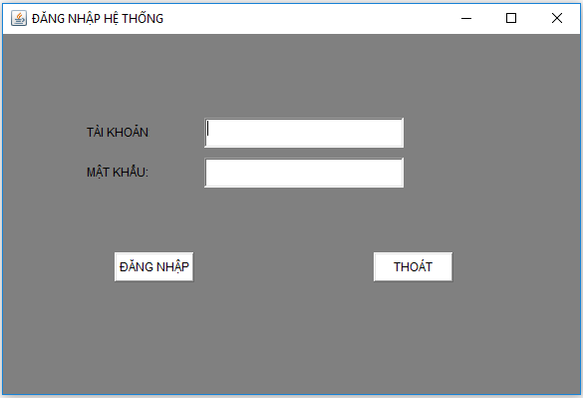

Hình 3.1.1 Form Đăng nhập – Form chạy đầu tiên của chương trình

Đăng nhập thành công

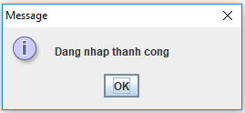

Hình 3.1.1a. Đăng nhập thành công

Đăng nhập thất bại

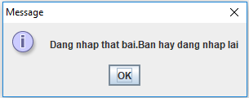

Hình 3.1.1b Đăng nhập thất bại

* Chức năng nút lệnh:

|  |  |  |
| --- | --- | --- |
| Tên nút lệnh | Ý nghĩa | Sự kiện |
| Đăng Nhập | Đăng nhập vào hệ thống | Click |

Bảng 3.1 Chức năng Form đăng nhập

### 

### **3.1.2 Form giao diện chính của phần mềm**

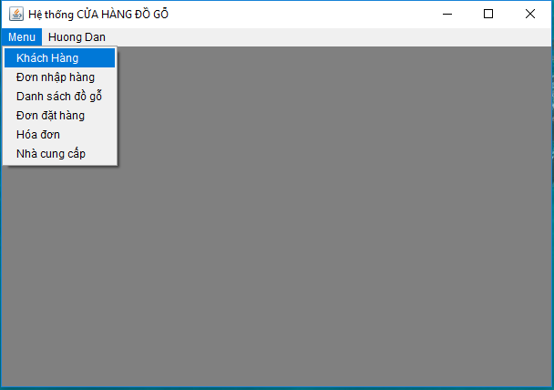

*Hình 3.1.2* Form giao diện chính của phần mềm

* Chức năng nút lệnh:

|  |  |  |
| --- | --- | --- |
| Tên nút lệnh | Ý nghĩa | Sự kiện |
| Khách Hàng | Quản Lý Khách Hàng | Click |
| Đơn nhập hàng | Quản lý đơn nhập hàng | Click |
| Danh sách đồ gỗ | Quản lý danh sách đồ gỗ | Click |
| Đơn đặt hàng | Quản lý đơn đặt hàng | Click |
| Nhà cung cấp | Quản lý nhà cung cấp | Click |
| Hóa đơn | Quản lý hóa đơn | Click |

*Bảng 3.2 Chức năng Form chính*

**3.1.3 Form quản lý Khách Hàng**

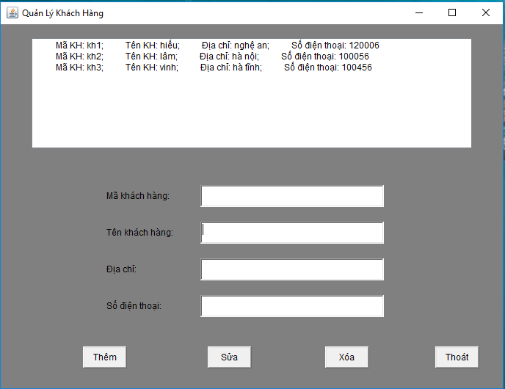

*Hình 3.1.3 Form quản lý khách Hàng*

* Chức năng nút lệnh:

|  |  |  |
| --- | --- | --- |
| Tên nút lệnh | Ý nghĩa | Sự kiện |
| Thêm | Thêm Thông Tin Khách Hàng | Click |
| Sửa | Sửa Thông Tin Khách Hàng | Click |
| Xóa | Xóa Thông Tin Khách Hàng | Click |
| Thoát | Thoát Khỏi Form Khách Hàng | Click |

*Bảng 3.3 Chức năng Form Khách Hàng*

**3.1.4 Form quản lý Đơn đặt hàng**

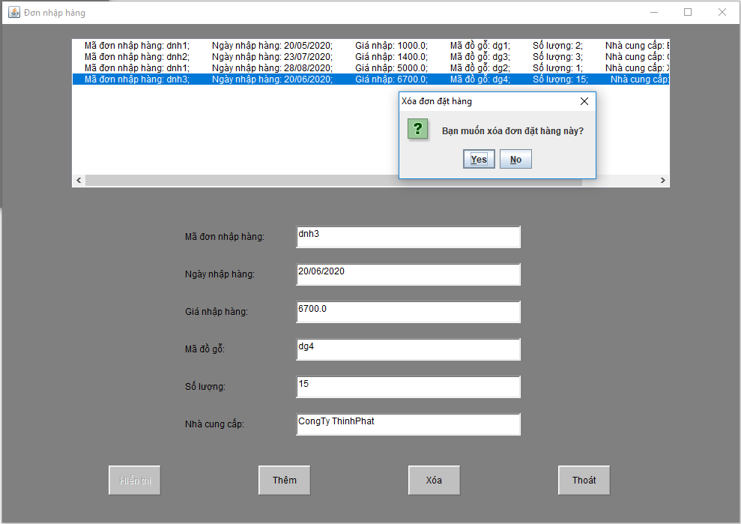

*Hình 3.1.3 Form quản lý đơn nhập hàng*

* Chức năng nút lệnh:

|  |  |  |
| --- | --- | --- |
| Tên nút lệnh | Ý nghĩa | Sự kiện |
| Thêm | Thêm Thông Tin đơn nhập hàng | Click |
| Sửa | Sửa Thông Tin đơn nhập hàng | Click |
| Xóa | Xóa Thông Tin đơn nhập hàng | Click |
| Thoát | Thoát Khỏi Form đơn nhập hàng | Click |

*Bảng 3.3 Chức năng Form đơn nhập hàng*

**3.1.4 Form quản lý Danh sách đồ gỗ**

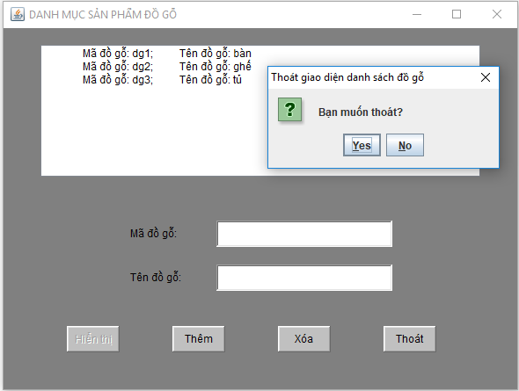

*Hình 3.1.3 Form quản lý* Danh sách đồ gỗ

* Chức năng nút lệnh:

|  |  |  |
| --- | --- | --- |
| Tên nút lệnh | Ý nghĩa | Sự kiện |
| Thêm | Thêm Thông Tin Danh sách đồ gỗ | Click |
| Sửa | Sửa Thông Tin Danh sách đồ gỗ | Click |
| Xóa | Xóa Thông Tin Danh sách đồ gỗ | Click |
| Thoát | Thoát Khỏi Form Danh sách đồ gỗ | Click |

*Bảng 3.3 Chức năng Form* Danh sách đồ gỗ

**3.1.4 Form quản lý Đơn đặt hàng**

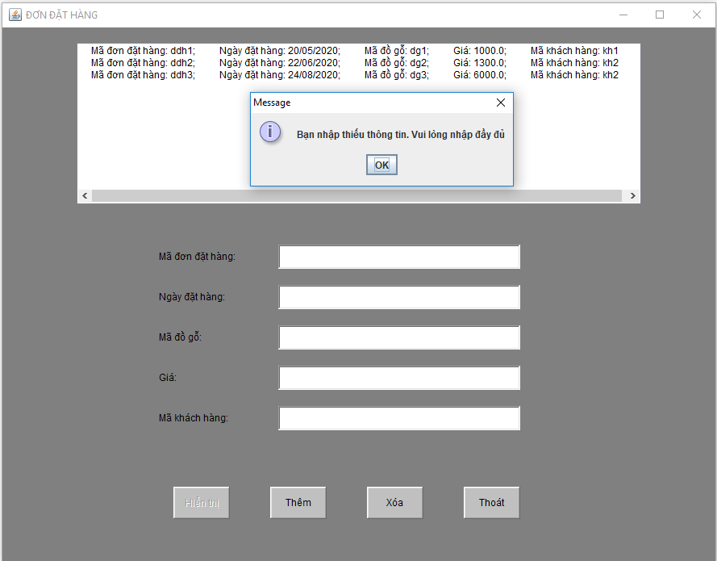

*Hình 3.1.3 Form quản lý đơn đặt hàng*

* Chức năng nút lệnh:

|  |  |  |
| --- | --- | --- |
| Tên nút lệnh | Ý nghĩa | Sự kiện |
| Thêm | Thêm Thông Tin đơn đặt hàng | Click |
| Sửa | Sửa Thông Tin đơn nhập hàng | Click |
| Xóa | Xóa Thông Tin đơn đặt hàng | Click |
| Thoát | Thoát Khỏi Form đơn đặt hàng | Click |

*Bảng 3.3 Chức năng Form Đơn đặt hàng*

**3.1.4 Form quản lý Nhà cung cấp**

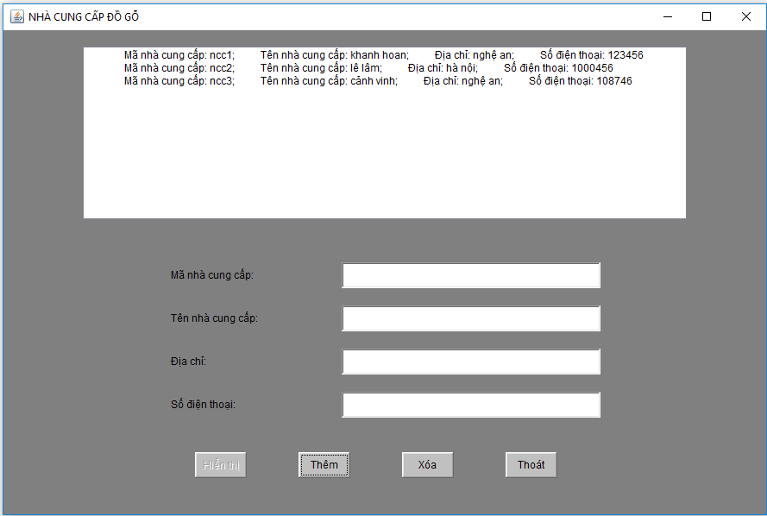

*Hình 3.1.3 Form quản lý Nhà cung cấp*

* Chức năng nút lệnh:

|  |  |  |
| --- | --- | --- |
| Tên nút lệnh | Ý nghĩa | Sự kiện |
| Thêm | Thêm Thông Tin Nhà cung cấp | Click |
| Sửa | Sửa Thông Tin Nhà cung cấp | Click |
| Xóa | Xóa Thông Tin Nhà cung cấp | Click |
| Thoát | Thoát Khỏi Form Nhà cung cấp | Click |

*Bảng 3.3 Chức năng Form Nhà cung cấp*

**3.1.4 Form quản lý Hóa đơn**

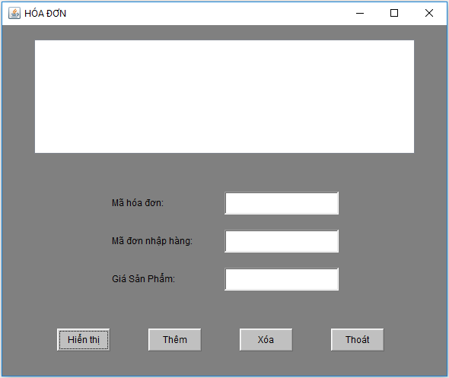

*Hình 3.1.3 Form quản lý hóa đơn*

* Chức năng nút lệnh:

|  |  |  |
| --- | --- | --- |
| Tên nút lệnh | Ý nghĩa | Sự kiện |
| Thêm | Thêm Thông Tin Hóa đơn | Click |
| Sửa | Sửa Thông Tin Hóa đơn | Click |
| Xóa | Xóa Thông Tin Hóa đơn | Click |
| Thoát | Thoát Khỏi Form Hóa đơn | Click |

*Bảng 3.3 Chức năng Form Hóa đơn*

# **KẾT LUẬN**

Với kiến thức nền tảng đã được học ở trường và sự nỗ lực của mình, chúng em đã hoàn thành “ **Thiết kế phần mềm quản lý phần mềm cửa hàng bán đồ gỗ**”. Mặc dù đã cố gắng rất nhiều nhưng do thời gian và kiến thức có hạn nên chưa giải quyết được các vấn đề đặt ra. Chúng em rất mong nhận được sự thông cảm và góp ý của thầy cô để đề tài của chúng em được hoàn thiện hơn.

* Đã xây dựng được một chương trình quản lý gồm có các chức năng cơ bản.
* Đã tìm hiểu và nắm rõ thêm kiến thức về ngôn ngữ lập trình Java.

Tuy nhiên, vẫn còn một số hạn chế như:

* Mức độ tìm hiểu sơ sài, đơn giản, chưa mang đến hiệu quả cao để giải quyết bài toán triệt để.
* Giao diện chương trình còn đơn giản và chưa thật sự bắt mắt.